**Bài số 1:** Cho lược đồ:

Suppliers( *sid:* integer, *sname:* string, *address:* string) (nhà cung cấp) Parts(pid: integer, *pname:* string, *color:* string) (sản phẩm) Catalog(*sid:* integer, *pid:* integer, *cost:* real) (Bảng giá)

Dùng biểu thức đại số quan hệ để thực hiện các yêu cầu sau:

1. Tìm tên của các nhà cung cấp có sản phẩm màu đỏ
2. Tìm mã của các nhà cung cấp cung cấp sảm phẩm đỏ hoặc xanh
3. Tìm mã của nhà cung cấp có sản phẩm màu đỏ hoặc ở Hà Nội
4. Tìm mã nhà cung cấp có cả sản phầm xanh và đỏ
5. Tìm mã nhà cung cấp có tất cả các sản phẩm
6. Tìm mã nhà cung cấp cung cấp mọi sản phẩm đỏ
7. Tìm mã nhà cung cấp cung cấp mọi sản phẩm hoặc đỏ hoặc xanh
8. Tìm mã những nhà cung cấp mà mọi sản phẩm hoặc chỉ toàn đỏ hoặc chỉ toàn xanh
9. Tìm các cặp mã nhà cung cấp mà số sản phẩm của nhà cung cấp thứ nhất nhiều hơn số sản phẩm của nhà cung cấp thứ 2
10. Tìm mã sản phẩm được cung cấp từ ít nhất 2 nhà cung cấp
11. Tìm mã sản phẩm đắt nhất của nhà cung cấp Ban Mai Xanh
12. Tìm các mã sản phẩm có giá nhỏ hơn $200, nêu tên nhà cung cấp của sản phẩm đó

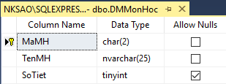Bài tập : Cho CSDL về quản lý bán hàng trong file QLSinhVien.sql như hình dưới

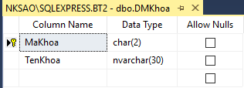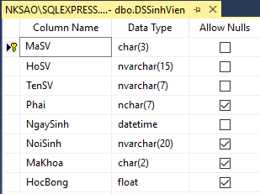

1. 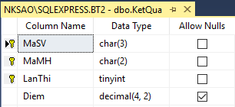Liệt kê danh sách sinh viên, gồm các thông tin sau: Mã sinh viên, Họ sinh viên, Tên sinh viên, Học bổng. Danh sách sẽ được sắp xếp theo thứ tự Mã sinh viên tăng dần.
2. Danh sách các sinh viên gồm thông tin sau: Mã sinh viên, họ tên sinh viên, Phái, Ngày sinh. Danh sách sẽ được sắp xếp theo thứ tự Nam/Nữ.
3. Thông tin các sinh viên gồm: Họ tên sinh viên, Ngày sinh, Học bổng. Thông tin sẽ được sắp xếp theo thứ tự Ngày sinh tăng dần và Học bổng giảm dần.
4. Liệt kê các sinh viên có học bổng từ 150,000 trở lên và sinh ở Hà Nội, gồm các thông tin: Họ tên sinh viên, Mã khoa, Nơi sinh, Học bổng.
5. Danh sách những sinh viên có học bổng từ 80.000 đến 150.000, gồm các thông tin: Mã sinh viên, Ngày sinh, Phái, Mã khoa.
6. Cho biết những môn học có số tiết lớn hơn 30 và nhỏ hơn 45, gồm các thông tin: Mã môn học, Tên môn học, Số tiết.
7. Danh sách những sinh viên có tuổi từ 20 đến 25, thông tin gồm: Họ tên sinh viên, Tuổi, Tên khoa.
8. Cho biết thông tin về mức học bổng của các sinh viên, gồm: Mã sinh viên, Phái, Mã khoa, Mức học bổng. Trong đó, mức học bổng sẽ hiển thị là “Học bổng cao” nếu giá trị của field học bổng lớn hơn 500,000 và ngược lại hiển thị là “Mức trung bình”
9. Cho biết tổng số sinh viên của toàn trường
10. Cho biết tổng sinh viên và tổng sinh viên nữ.
11. Cho biết tổng số sinh viên của từng khoa.
12. Cho biết số lượng sinh viên học từng môn.
13. Cho biết số lượng môn học mà sinh viên đã học(tức tổng số môn học có trong bảng kq)
14. Cho biết tổng số học bổng của mỗi khoa.
15. Cho biết học bổng cao nhất của mỗi khoa.
16. Cho biết tổng số sinh viên nam và tổng số sinh viên nữ của mỗi khoa.
17. Cho biết những năm sinh nào có 2 sinh viên đang theo học tại trường.
18. Cho biết những sinh viên thi lại trên 2 lần.
19. Đưa ra điểm trung bình của sinh viên có mã ‘A06’
20. Thống kê số học sinh học cho mỗi môn học
21. Đưa ra danh sách sinh viên gồm mã sinh viên, họ và tên, ngày sinh, tên khoa học, điểm trung bình
22. Đưa ra danh sách sinh viên xuất sắc gồm mã sinh viên, họ và tên, ngày sinh, tên khoa học, điểm trung bình với điểm trunh bình >=9.0
23. Cho biết thông tin của các sinh viên, gồm: Mã sinh viên,tên sinh viên, Phái, Mã khoa, Điểm lần 1 môn có mã 01 (nếu có).
24. Thêm trường TinhTrang (tình trạng) vào bảng kết quả. Cập nhật dữ liệu cho trường này biết rằng nếu điểm trung bình (điểm trung bình được tính như câu 2.3) <4 ghi 0, từ 4 đến dưới

5.5 ghi 1, còn lại không ghi (null).

1. Xoá tất cả những sinh viên chưa dự thi môn nào.
2. Xóa những môn mà không có sinh viên học.
3. Thêm vào bảng khoa cột Siso, cập nhật sỉ số vào khoa từ dữ liệu sinh viên.
4. Tăng thêm 1 điểm cho các sinh viên vớt lần 2. Nhưng chỉ tăng tối đa là 5 điểm
5. Tăng học bổng lên 100000 cho những sinh viên có điểm trung bình là 6.5 trở lên
6. Thiết lập học bổng bằng 0 cho những sinh viên thi hai môn rớt ở lần 1